**Tugas Projek**

**Pemrograman Web Profil**

Disusun untuk memenuhi tugas projek Pemrograman web

Dosen Pengampu : Ali Tarmuji, S.T., M.Cs.

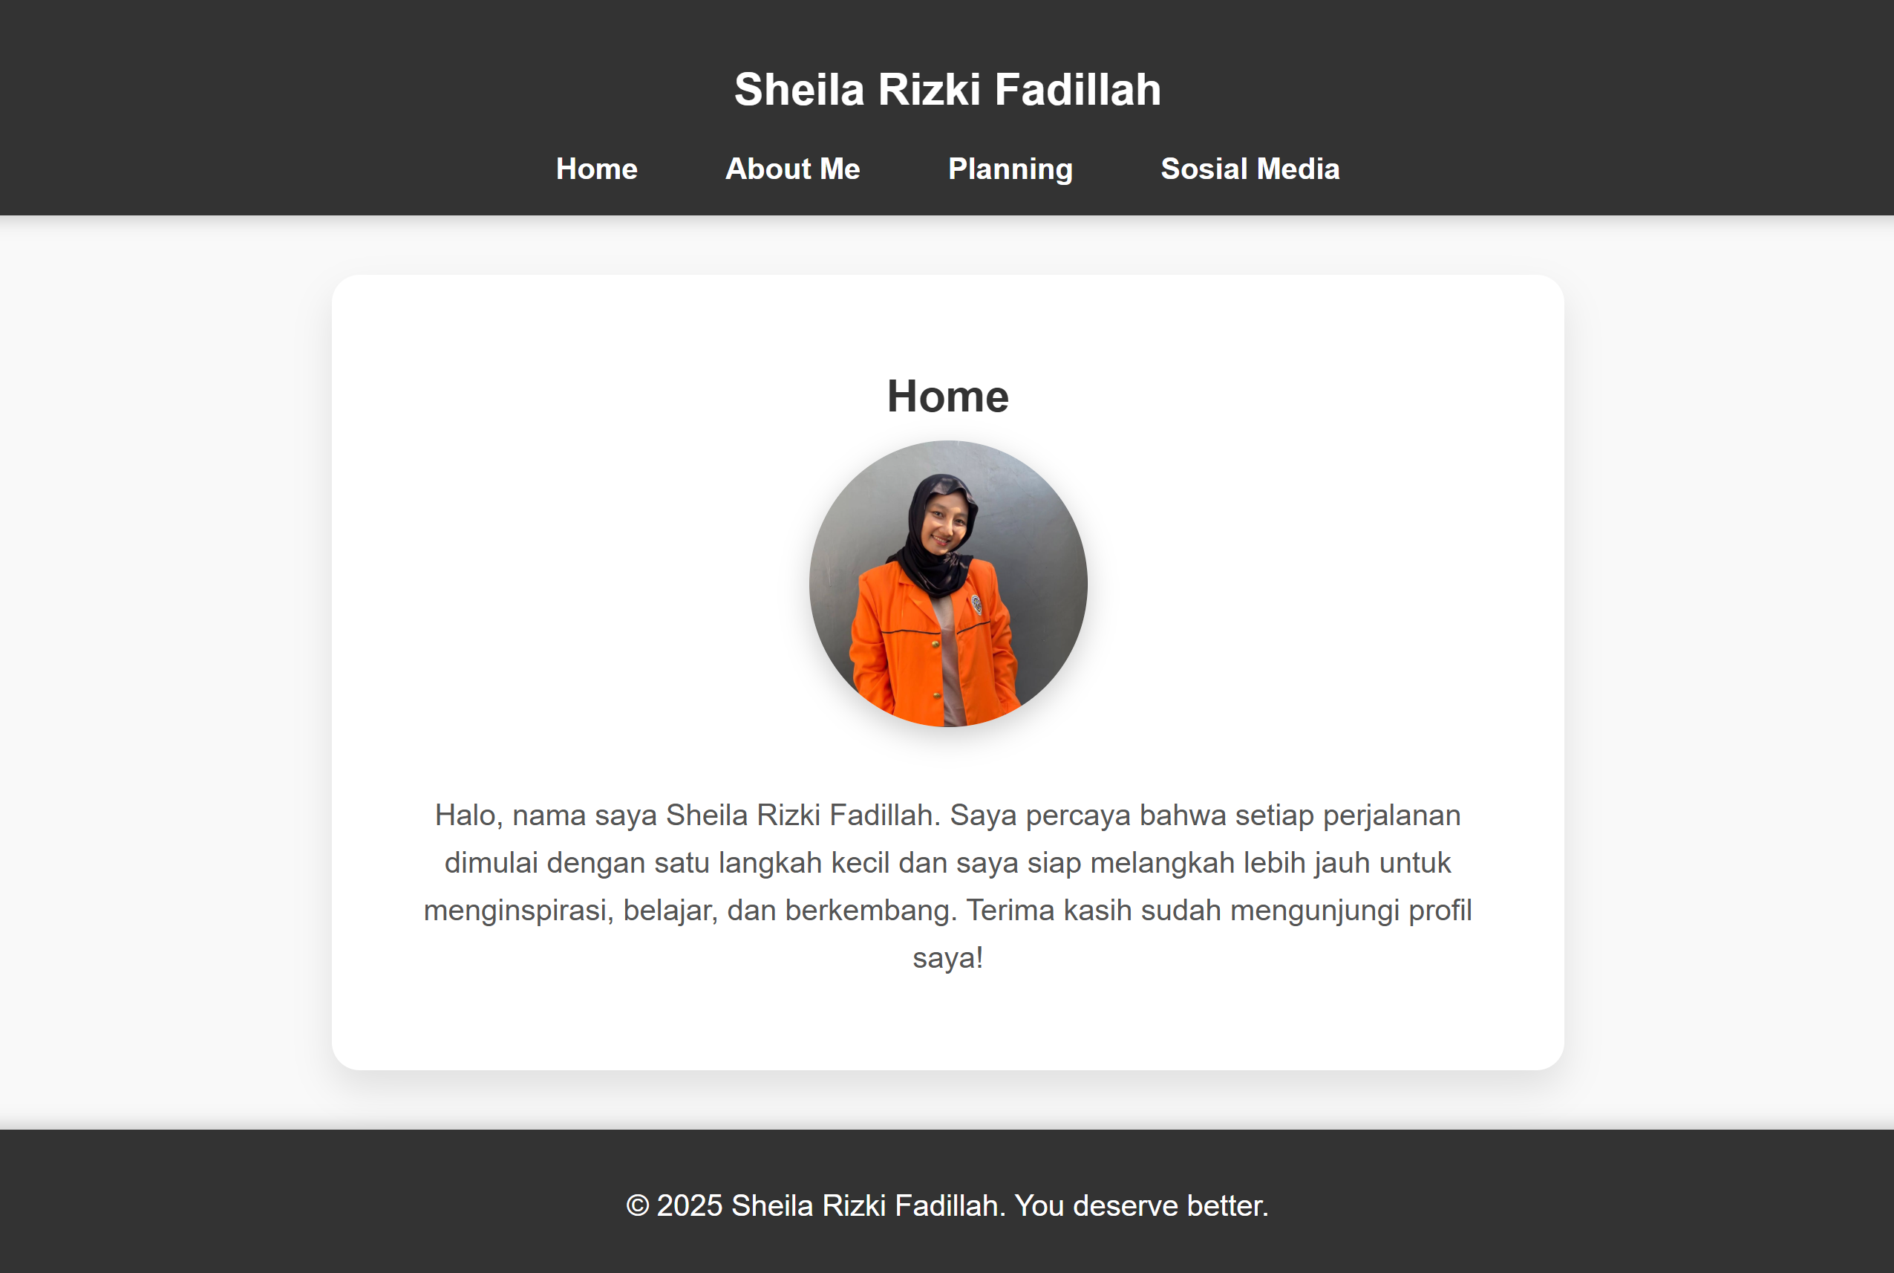

**Disusun oleh:**

**NAMA : Sheilla Rizki Fadillah**

**NIM : 2400018115**

**KELAS : B**

**Link Github :**

## PROGRAM STUDI S1 INFORMATIKA

**FAKULTAS TEKNOLOGI INDUSTRI**

**UNIVERSITAS AHMAD DAHLAN**

**2025/2026**

### A. TAMPILAN AWALAN WEB



#### B. DESKRIPSI PROJEK

Program ini adalah tampilan halaman profil yang memperkenalkan Sheilla Rizki Fadillah, seorang mahasiswa Universitas Ahmad Dahlan yang bercita cita menjadi programmer dan lulus tanpa skripsi. Halaman ini menampilkan deskripsi diri, plan masa depan, dan sosial media. Terdapat bagian “Home” yang disertai foto diri, ada juga bagian “About Me” yang mendeskripsikan diri mulai dari pengalaman hingga cita cita, ada juga bagian “Planning” yang berisikan rencana masa depan, dan yang terakhir bagian “Sosial Media” yang berisikan link untuk menuju ke sosial media.

##### C. RANCANGAN DESAIN WEB

**D. PENJELASAN DESAIN WEB**

**E. SCRENSHOOT TAMPILAN FILE**

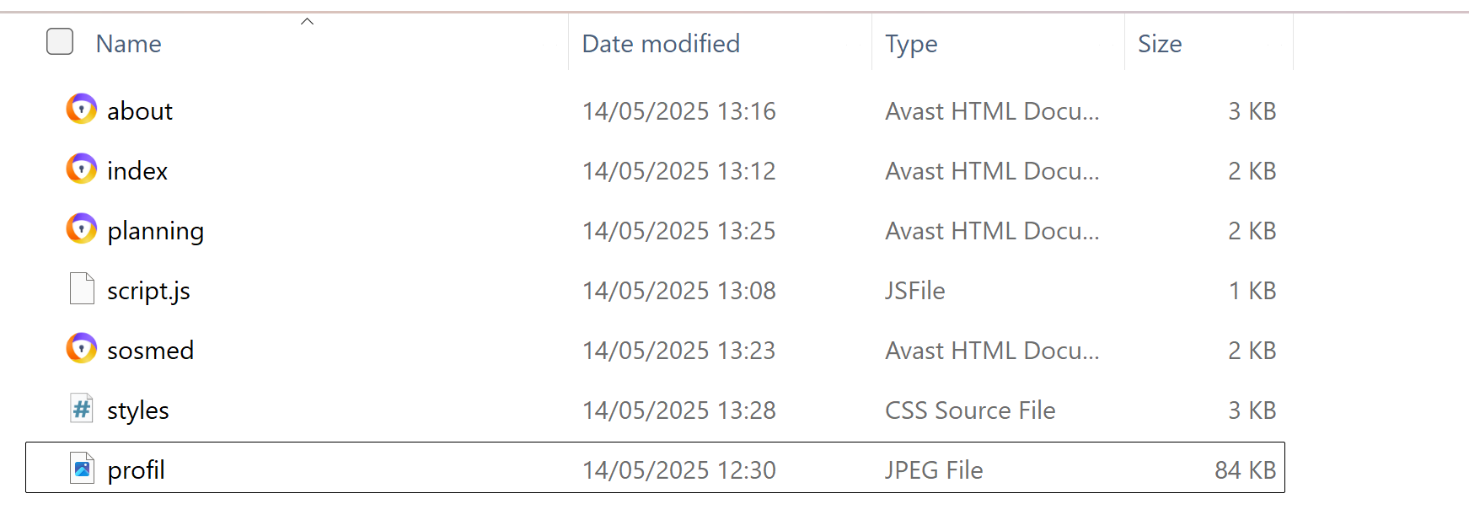

**F. PENJELASAN SCREENSHOT FILE**

* ***About.html, index.html, planning.html, sosmed.html***

Ini adalah file utama halaman web.

Isinya berupa struktur HTML yang mendefenisikan kerangka halaman, seperti:

* <Header> Menampilkan nama dan menu navigasi untuk berpindah antar halaman (Home, About Me, Planning, Social Media).
* <Main> Memuat bagian "About Me" yang menjelaskan latar belakang pendidikan, minat dalam teknologi, serta hobi.
* <Footer> Menyertakan hak cipta dengan pesan inspiratif.
* <Eksternal Resource> Terhubung dengan styles.css untuk tampilan dan scripts.js untuk interaksi.
* ***Styles.css***

File ini berisi file eksternal.

Digunakan untuk mendesain tampilan halaman, seperti:

* Warna latar belakang
* Font
* Layout
* Ukuran gambar, dll.

File ini dihubungkan kedalam *link* HTML dengan *<link rel=”stylesheet” href=”styles.css”>*

* ***Script.js***

File ini berisi JavaScript, yaitu kode yang membuat halaman jadi lebih interaktif.

Digunakan untuk:

* Menampilkan alert
* Validasi form kotak
* Membuat efek hover, klik dll.

File ini dihubungkan kedalam *link* HTML dengan *<script src=”script.js”></script>*

* ***Profil.jpg***

Menampilkan gambar profil

* Menampilkan foto profil

File ini dihubungkan kedalam *link* HTML dengan <img src=”profil.jpg” alt=”foto profil”>

#### G. TEXT SOURCE CODE

* **HTML**
* *Index.html*

|  |
| --- |
| <!DOCTYPE html>  <html lang="id">  <head>  <meta charset="UTF-8">  <meta name="viewport" content="width=device-width, initial-scale=1.0">  <title>About Me - Sheila Rizki Fadillah</title>  <link rel="stylesheet" href="styles.css">  </head>  <body>  <header>  <nav>  <h1>Sheila Rizki Fadillah</h1>  <ul>  <li><a href="index.html">Home</a></li>  <li><a href="about.html">About Me</a></li>  <li><a href="planning.html">Planning</a></li>  <li><a href="sosmed.html">Sosial Media</a></li>  </ul>  </nav>  </header>  <main>  <section class="about-section active">  <div class="profile-card">  <h2>Home</h2>  <img src="profil.jpeg" alt="Sheila Rizki Fadillah" class="profile-logo">  <p>  Halo, nama saya Sheila Rizki Fadillah. Saya percaya bahwa setiap perjalanan dimulai dengan satu langkah kecil dan saya siap melangkah lebih jauh untuk menginspirasi, belajar, dan berkembang. Terima kasih sudah mengunjungi profil saya!  </p>  </div>  </section>  </main>  <footer>  <p>© 2025 Sheila Rizki Fadillah. You deserve better.</p>  </footer>  <script src="script.js"></script>  </body>  </html> |

* About.html

|  |
| --- |
| <!DOCTYPE html>  <html lang="id">  <head>  <meta charset="UTF-8">  <meta name="viewport" content="width=device-width, initial-scale=1.0">  <title>About Me - Sheila Rizki Fadillah</title>  <link rel="stylesheet" href="styles.css">  </head>  <body>  <header>  <nav>  <h1>Sheila Rizki Fadillah</h1>  <ul>  <li><a href="index.html">Home</a></li>  <li><a href="about.html">About Me</a></li>  <li><a href="planning.html">Planning</a></li>  <li><a href="sosmed.html">Social Media</a></li>  </ul>  </nav>  </header>  <main>  <section class="about-section active">  <div class="profile-card">  <h2>About Me</h2>  <p>Halo, nama saya Sheila Rizki Fadillah, tapi teman-teman biasa memanggil saya Sella. Saya adalah seorang mahasiswa Informatika di Universitas Ahmad Dahlan, dengan semangat besar untuk memahami, mengeksplorasi, dan menciptakan inovasi dalam dunia teknologi.</p>  <p>Sejak kecil, saya selalu terpesona dengan bagaimana teknologi dapat mengubah cara kita hidup, belajar, dan berkomunikasi. Rasa penasaran inilah yang mendorong saya untuk memilih Informatika sebagai jalur karier saya. Saya percaya bahwa teknologi bukan sekadar kumpulan kode, tetapi sebuah bahasa universal yang dapat menyatukan ide, kreativitas, dan inovasi untuk menciptakan masa depan yang lebih baik.</p>  <p>Dalam dunia pemrograman, saya sedang memperdalam pengetahuan saya dalam beberapa bahasa pemrograman seperti C++, HTML, CSS, dan JavaScript. Saya percaya bahwa keterampilan ini akan menjadi bekal penting untuk mewujudkan ide-ide kreatif saya dalam bentuk aplikasi, situs web, dan proyek teknologi lainnya.</p>  <p>Di luar dunia akademis, saya juga suka menari, berolahraga, dan berinteraksi dengan orang-orang baru untuk memperluas wawasan. Saya percaya bahwa keseimbangan antara dunia teknologi dan seni adalah kunci untuk menjadi pribadi yang kreatif dan inovatif.</p>  <p>Terima kasih sudah meluangkan waktu untuk mengenal saya lebih dekat. Semoga kita bisa saling terinspirasi dan bersama-sama menciptakan masa depan yang lebih cerah dengan teknologi.</p>  <p>Salam hangat,<br>Sheila Rizki Fadillah</p>  </div>  </section>  </main>  <footer>  <p>&copy; 2025 Sheila Rizki Fadillah. You deserve better.</p>  </footer>  <script src="scripts.js"></script>  </body>  </html> |

* Planning.html

|  |
| --- |
| <!DOCTYPE html>  <html lang="id">  <head>  <meta charset="UTF-8">  <meta name="viewport" content="width=device-width, initial-scale=1.0">  <title>Planning - Sheila Rizki Fadillah</title>  <link rel="stylesheet" href="styles.css">  </head>  <body>  <header>  <nav>  <h1>Sheila Rizki Fadillah</h1>  <ul>  <li><a href="index.html">Home</a></li>  <li><a href="about.html">About Me</a></li>  <li><a href="planning.html">Planning</a></li>  <li><a href="social-media.html">Sosial Media</a></li>  </ul>  </nav>  </header>  <main>  <section class="planning-section">  <div class="planning-card">  <h2>Planning</h2>  <p>Berikut adalah beberapa rencana saya ke depan:</p>  <ul>  <li>💻 Belajar lebih dalam tentang pengembangan web (Frontend dan Backend)</li>  <li>🚀 Membangun proyek pribadi untuk portofolio</li>  <li>🏆 Berpartisipasi dalam hackathon atau kompetisi pemrograman</li>  <li>💼 Magang di perusahaan teknologi</li>  <li>🤝 Membantu teman-teman belajar pemrograman</li>  <li>🎓 Lulus tanpa skripsi</li>  </ul>  </div>  </section>  </main>  <footer>  <p>© 2025 Sheila Rizki Fadillah. You deserve better.</p>  </footer>  <script src="scripts.js"></script>  </body>  </html> |

* Sosmed.html

|  |
| --- |
| <!DOCTYPE html>  <html lang="id">  <head>  <meta charset="UTF-8">  <meta name="viewport" content="width=device-width, initial-scale=1.0">  <title>Sosial Media - Sheila Rizki Fadillah</title>  <link rel="stylesheet" href="styles.css">  </head>  <body>  <header>  <nav>  <h1>Sheila Rizki Fadillah</h1>  <ul>  <li><a href="index.html">Home</a></li>  <li><a href="about.html">About Me</a></li>  <li><a href="planning.html">Planning</a></li>  <li><a href="social-media.html">Sosial Media</a></li>  </ul>  </nav>  </header>  <main>  <section class="social-media-section">  <div class="social-media-card">  <h2>Sosial Media</h2>  <ul>  <li><a href="https://www.instagram.com/sheillarizkifdllh" target="_blank">Instagram</a></li><br/>  <li><a href="https://www.tiktok.com/@helloshel_12" target="_blank">Tiktok</a></li><br/>  <li><a href="https://github.com/Sheilla1812" target="_blank">GitHub</a></li>  </ul>  </div>  </section>  </main>  <footer>  <p>© 2025 Sheila Rizki Fadillah. You deserve better.</p>  </footer>  <script src="scripts.js"></script>  </body>  </html> |

* **CSS**

|  |
| --- |
| /* Reset basic styles */  body {  margin: 0;  font-family: Arial, sans-serif;  background-color: #f9f9f9;  }  /* Header styling */  header {  background-color: #333;  color: #fff;  padding: 1em 0;  text-align: center;  box-shadow: 0 2px 10px rgba(0, 0, 0, 0.2);  }  header nav ul {  list-style: none;  padding: 0;  margin: 0;  display: flex;  justify-content: center;  gap: 15px;  }  header nav ul li {  display: inline;  }  header nav ul li a {  color: #fff;  text-decoration: none;  font-weight: bold;  padding: 0.5em 1em;  border-radius: 5px;  transition: background-color 0.3s;  }  header nav ul li a:hover {  background-color: #555;  }  /* Main content styling */  .main {  padding: 2em;  }  /* Profile card styling */  .profile-card {  background-color: #fff;  padding: 2em;  margin: 2em auto;  max-width: 600px;  border-radius: 15px;  box-shadow: 0 10px 20px rgba(0, 0, 0, 0.1);  text-align: center;  }  .profile-card img.profile-logo {  width: 150px;  border-radius: 50%;  margin-bottom: 15px;  box-shadow: 0 5px 15px rgba(0, 0, 0, 0.2);  }  .profile-card h2 {  margin-bottom: 10px;  color: #333;  }  .profile-card p {  color: #555;  line-height: 1.6;  }  /* Planning card styling */  .planning-card {  background-color: #ffffff;  padding: 2em;  margin: 2em auto;  max-width: 600px;  border-radius: 15px;  box-shadow: 0 10px 20px rgba(0, 0, 0, 0.1);  text-align: left;  }  .planning-card h2 {  color: #333;  margin-bottom: 20px;  }  .planning-card ul {  list-style: none;  padding: 0;  margin: 0;  }  .planning-card ul li {  margin-bottom: 15px;  font-size: 1.1em;  }  /* Social media card styling */  .social-media-card {  background-color: #ffffff;  padding: 2em;  margin: 2em auto;  max-width: 600px;  border-radius: 15px;  box-shadow: 0 10px 20px rgba(0, 0, 0, 0.1);  text-align: center;  }  .social-media-card h2 {  color: #333;  margin-bottom: 20px;  }  .social-media-card ul {  list-style: none;  padding: 0;  }  .social-media-card ul li {  margin-bottom: 10px;  }  .social-media-card ul li a {  text-decoration: none;  color: #fff;  background-color: #333;  padding: 10px 10px;  border-radius: 10px;  font-weight: bold;  transition: background-color 0.3s, color 0.3s;  }  .social-media-card ul li a:hover {  background-color: #555;  color: #f4f4f4;  }  /* Footer styling */  footer {  background-color: #333;  color: #fff;  text-align: center;  padding: 1em;  margin-top: 2em;  box-shadow: 0 -2px 10px rgba(0, 0, 0, 0.2);  } |

* **JAVASCRIPT**

|  |
| --- |
| // Display welcome alert on page load  window.addEventListener('load', () => {  alert('Halo! Terima kasih sudah mengunjungi profil sella!');  // Add slide-in animation for the main section on each page  const mainSection = document.querySelector('.slide-in');  if (mainSection) {  mainSection.style.opacity = '0';  mainSection.style.transform = 'translateX(-100px)';  setTimeout(() => {  mainSection.style.opacity = '1';  mainSection.style.transform = 'translateX(0)';  mainSection.style.transition = 'opacity 0.8s ease-out, transform 0.8s ease-out';  }, 100);  }  }); |

#### H. DESKRIPSI TAMPILAN

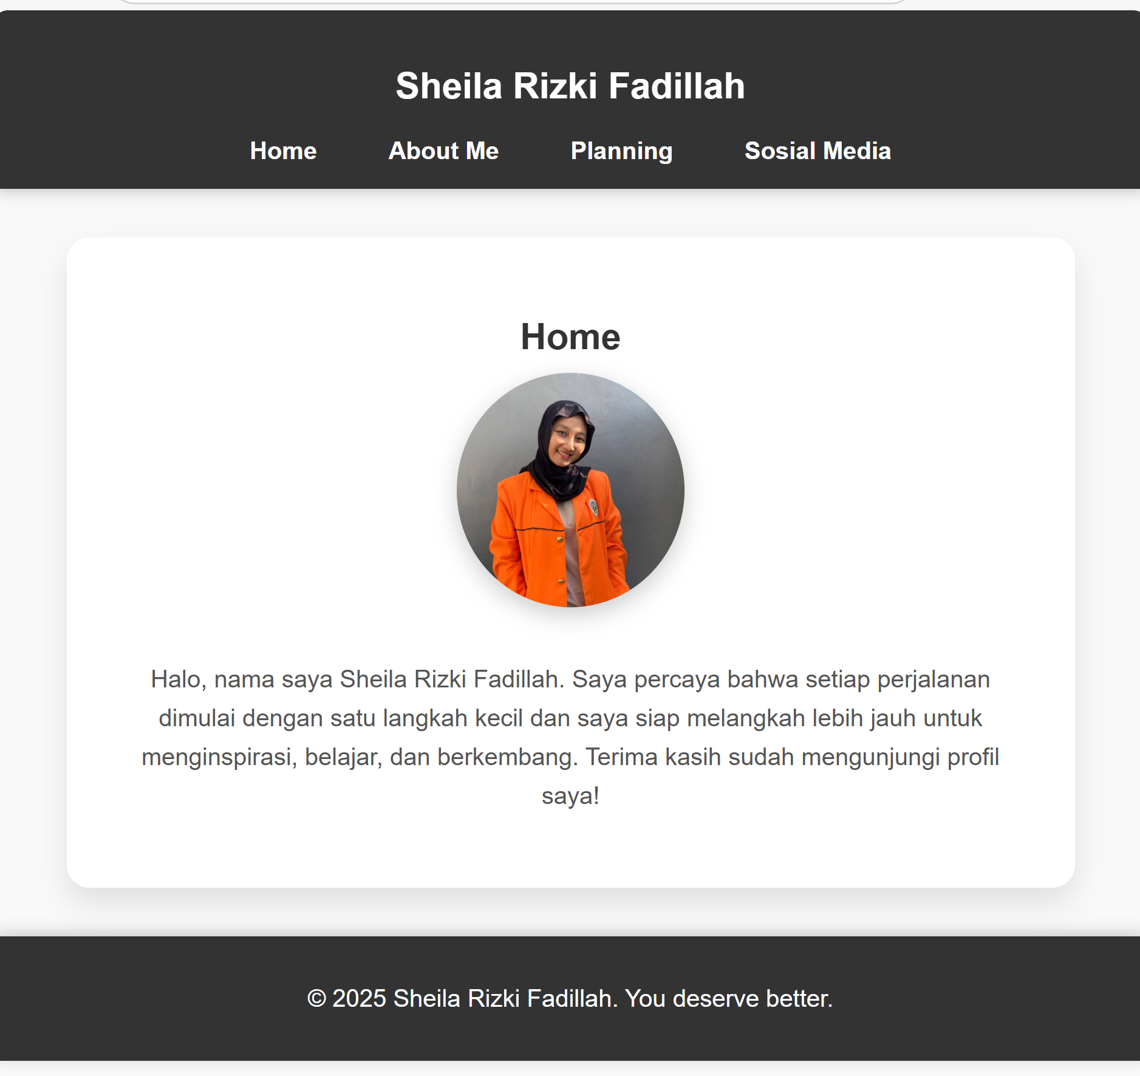 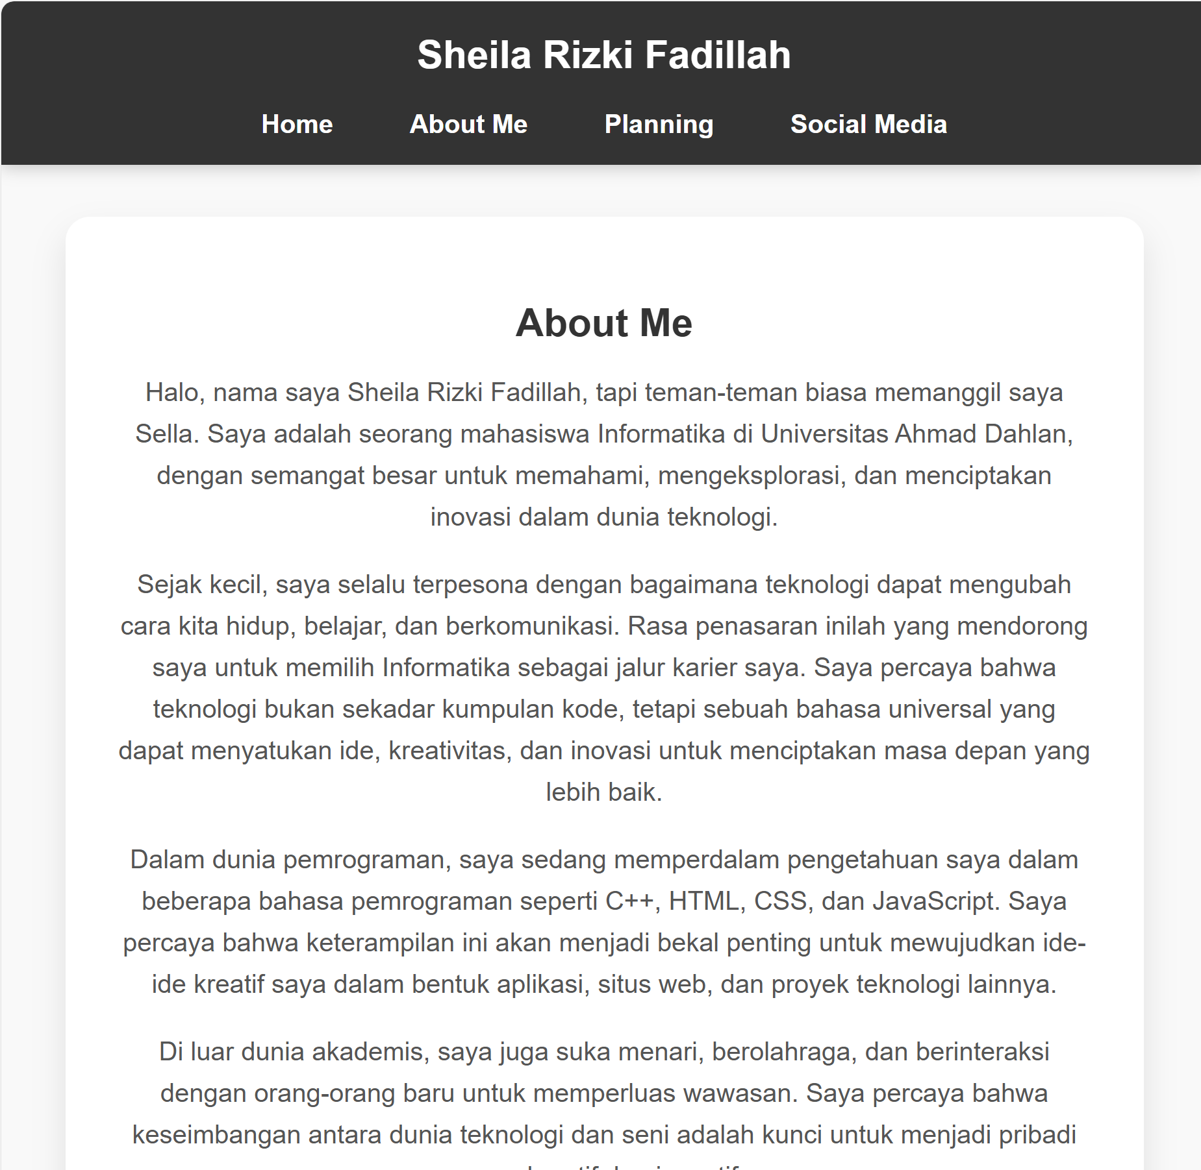

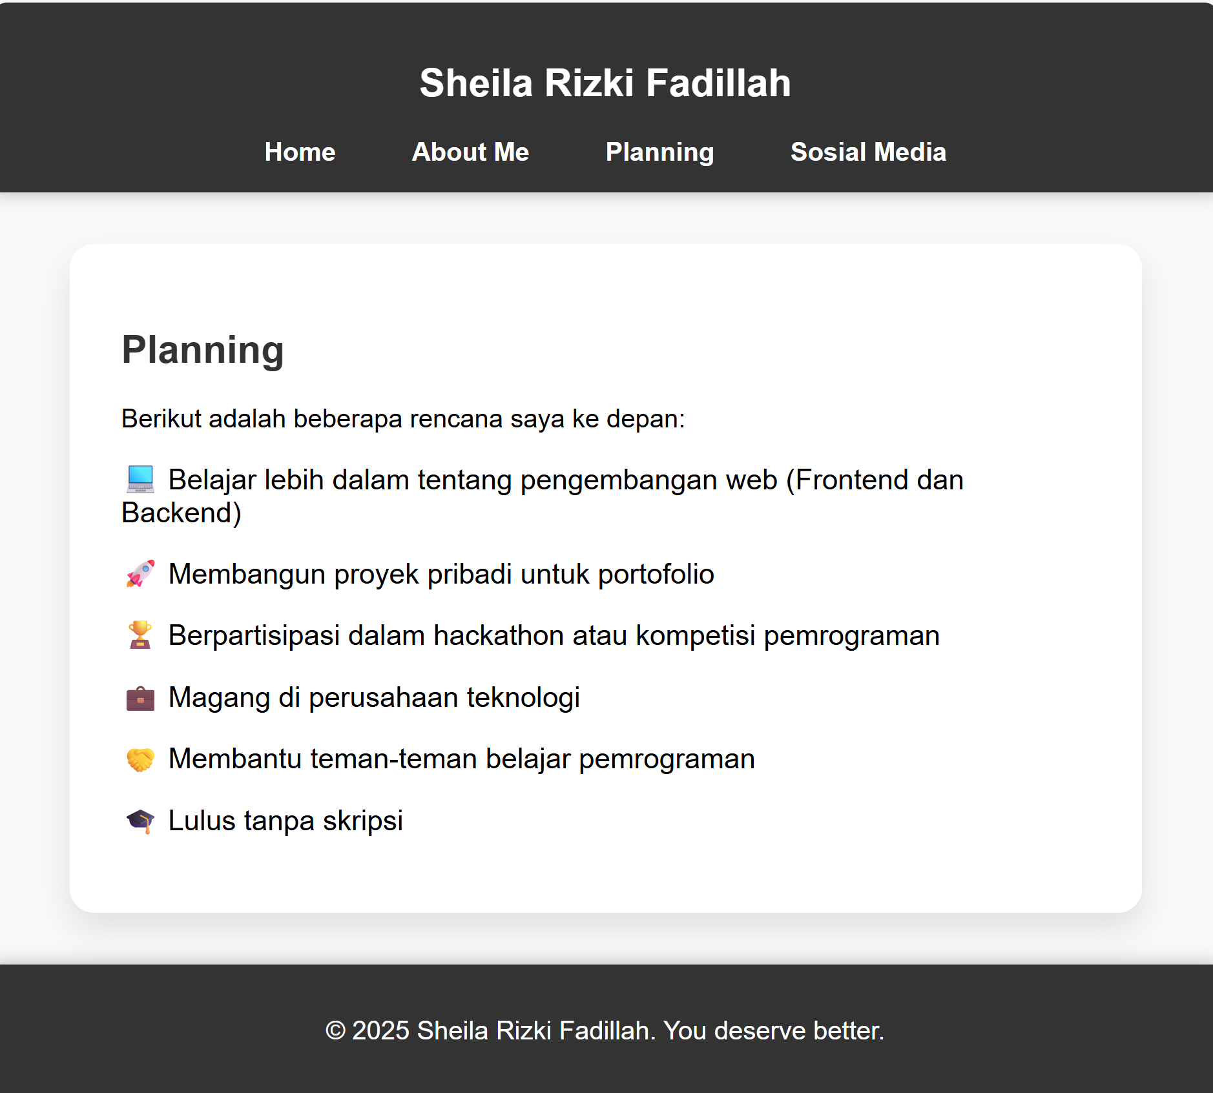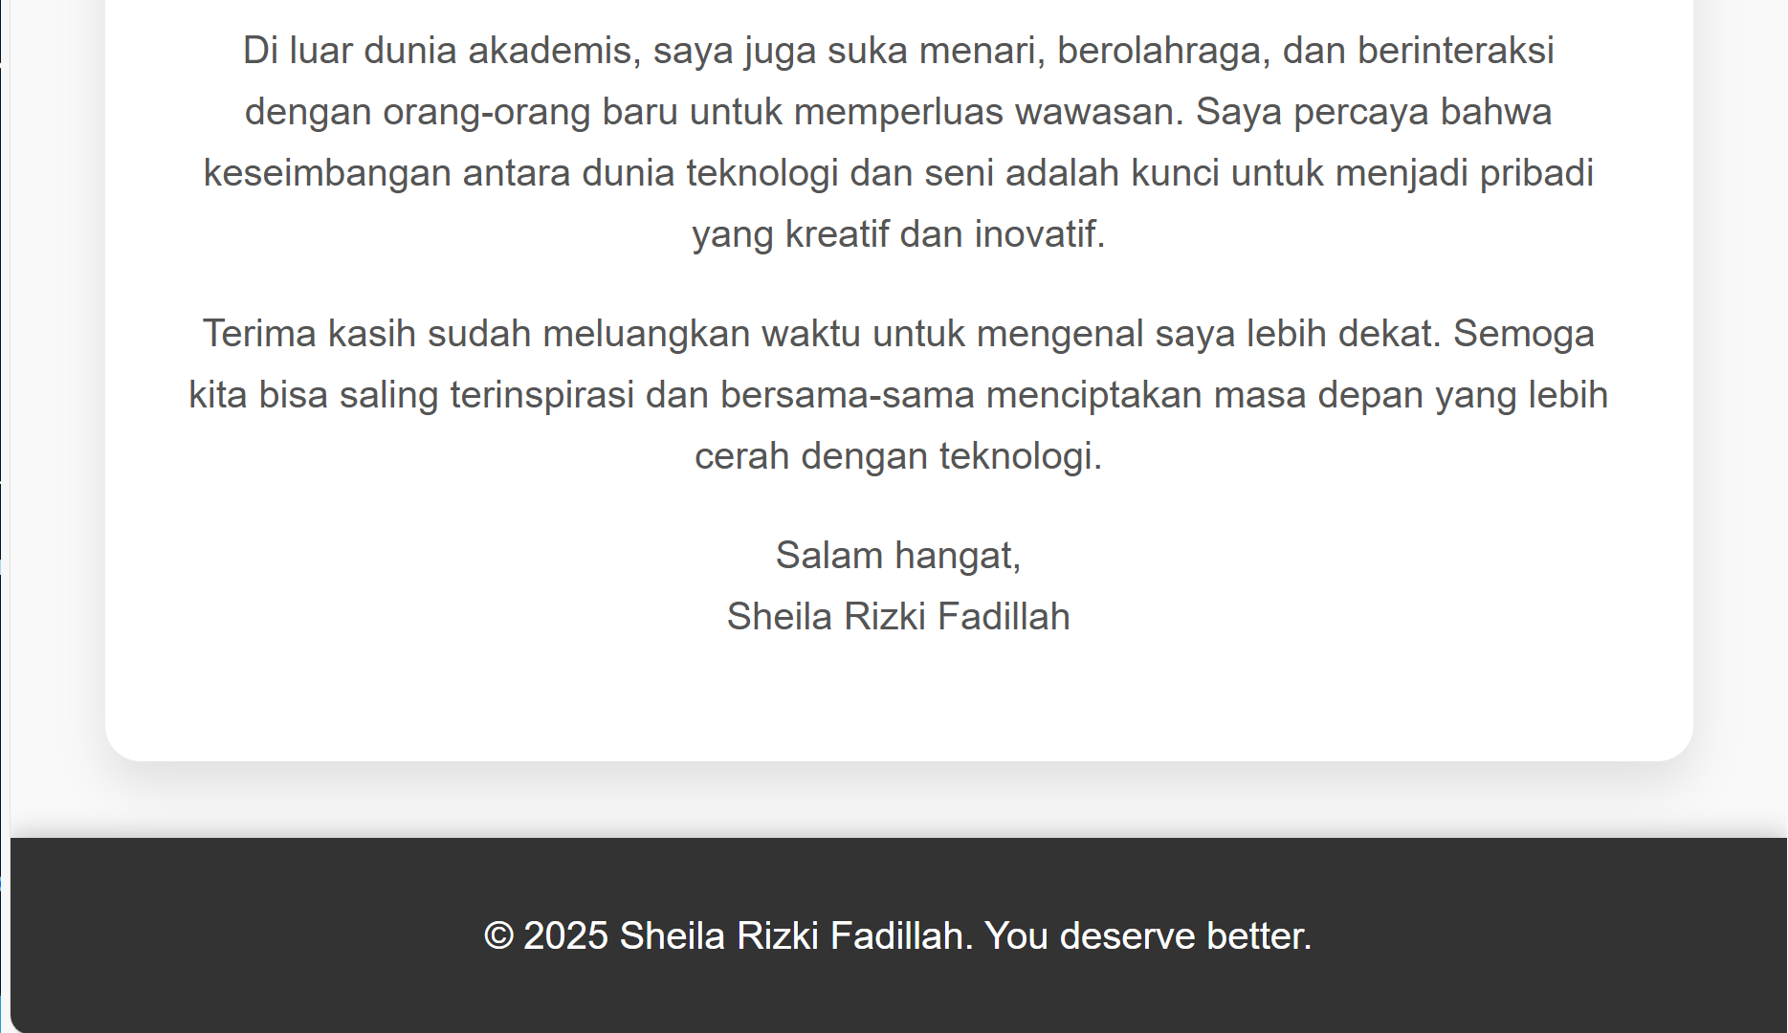

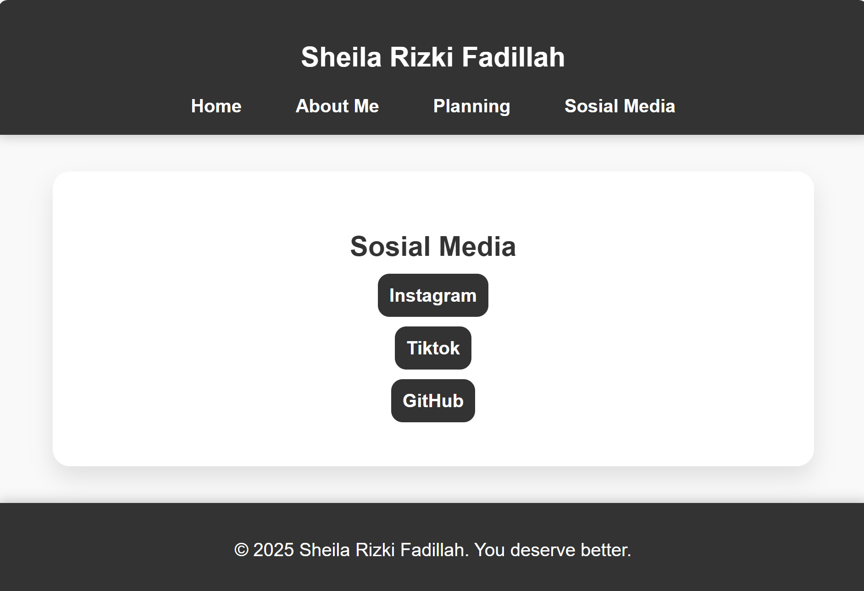

* Kontras (Contras)

Kontras berfungsi untuk menyoroti elemen-elemen penting agar lebih mudah dikenali. Pada desain ini, misalnya, nama "Sheila Rizki Fadillah" pada header diberi ukuran font lebih besar dan warna yang mencolok untuk menarik perhatian pengunjung. Selain itu, perbedaan warna latar pada header, main, dan footer membantu memperjelas struktur halaman dan memandu mata pengguna.

* Repetition (Pengulangan)

Pengulangan diterapkan untuk menjaga konsistensi desain, seperti penggunaan jenis font yang seragam untuk judul dan paragraf, serta warna yang sama untuk tautan navigasi. Ini membuat halaman terasa lebih menyatu dan mudah diingat, sekaligus memperkuat identitas visual.

* Alignment (Penjajaran)

Setiap elemen pada halaman ini dirancang untuk sejajar dengan rapi, memastikan teks, gambar, dan navigasi berada dalam garis yang jelas. Dengan menggunakan teknik seperti flexbox atau grid, desain ini menciptakan kesan teratur dan profesional, memudahkan pengunjung dalam membaca dan menavigasi konten.

* Proximity (Kedekatan)

Elemen yang saling berkaitan dikelompokkan untuk memperjelas hubungan antar konten. Misalnya, menu navigasi dikumpulkan dalam header, informasi pribadi ditempatkan dalam satu blok di main, dan hak cipta ditempatkan secara terpisah di footer. Ini membuat struktur halaman lebih intuitif dan mudah dipahami.

#### I. TAMPILAN WEB



#### J. TAMPILAN RESPONSIVE LAYOUT

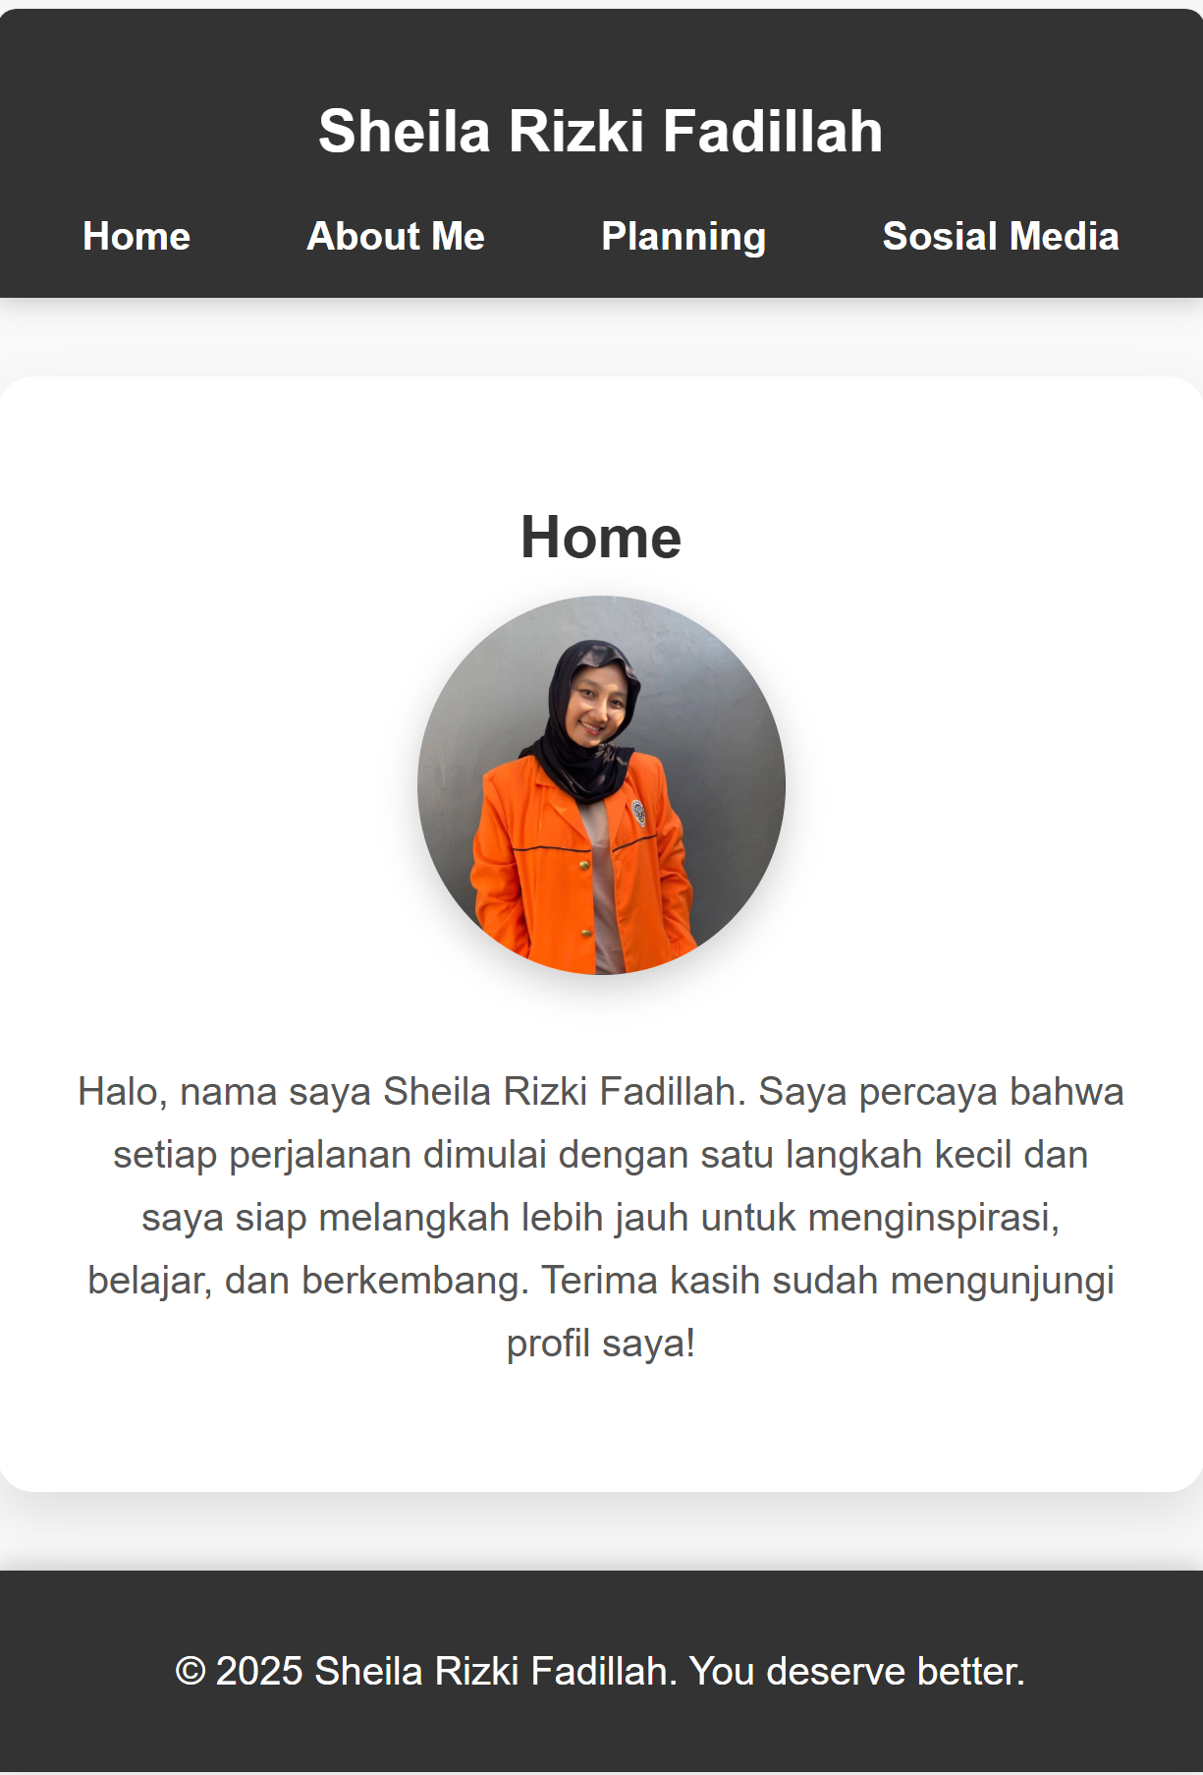 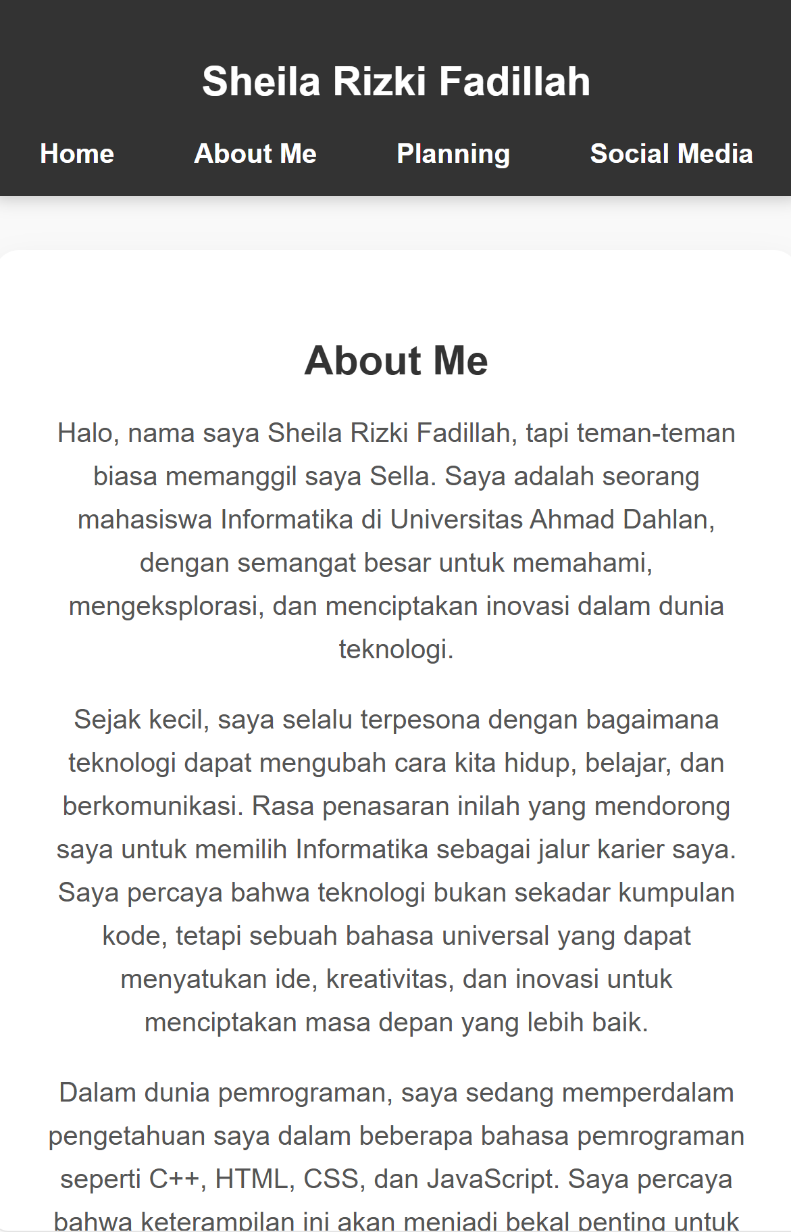

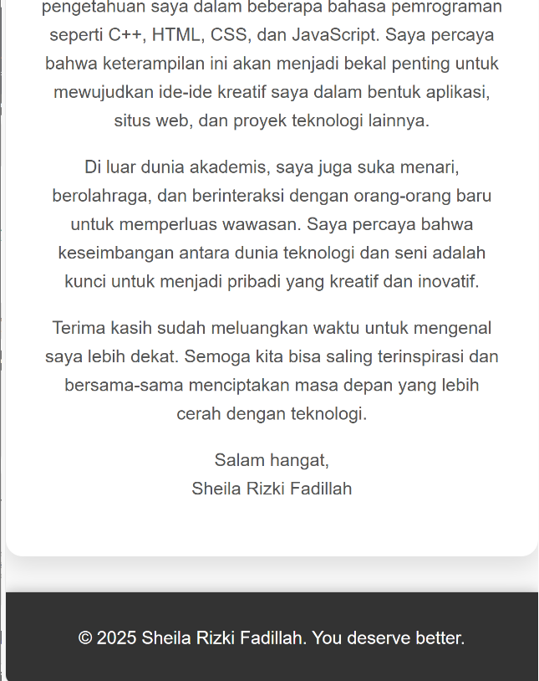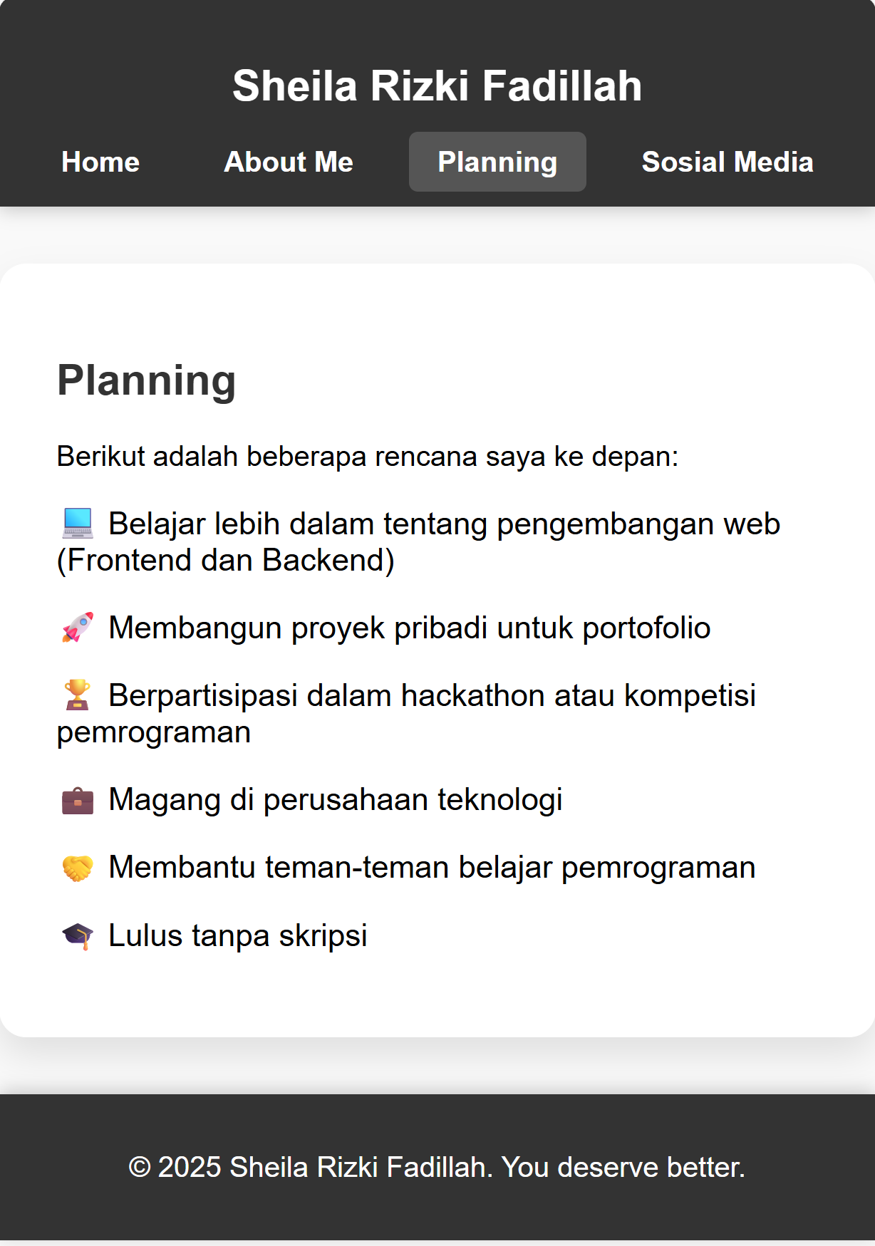

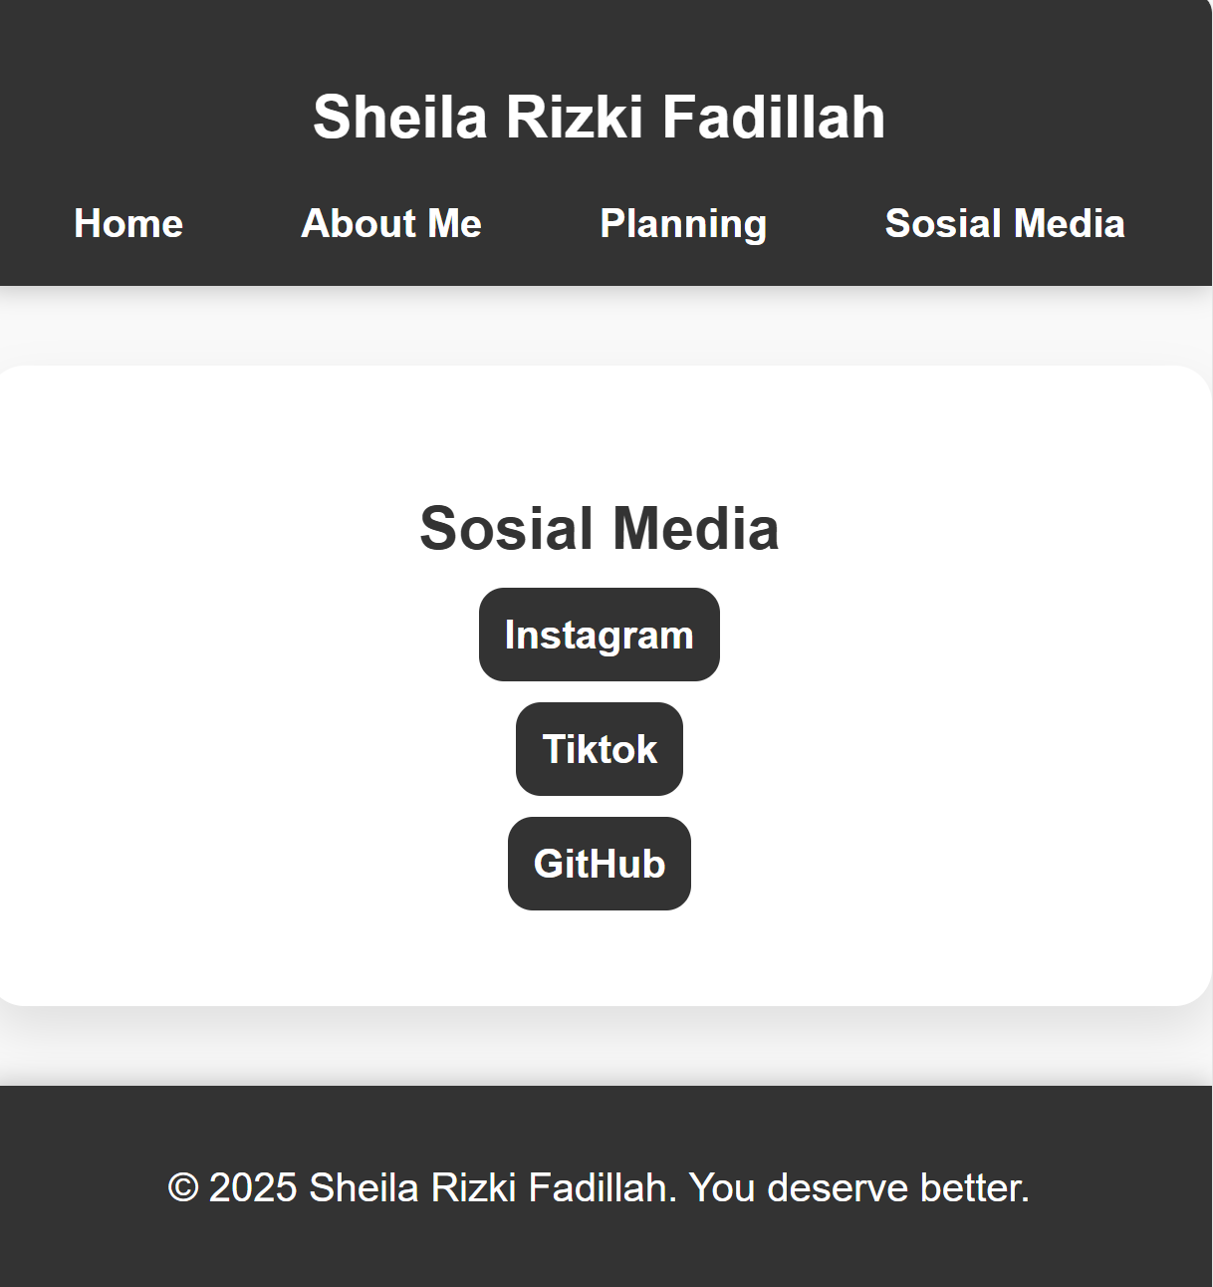

Website ini dibuat dengan pendekatan **responsive layout**, memungkinkan tampilan menyesuaikan secara otomatis dengan berbagai ukuran layar, seperti desktop, tablet, dan smartphone. Dengan memanfaatkan **media query** pada CSS, elemen-elemen seperti header, navigasi, dan konten utama dirancang agar tetap rapi dan mudah diakses pada semua perangkat, memastikan pengalaman pengguna yang konsisten.

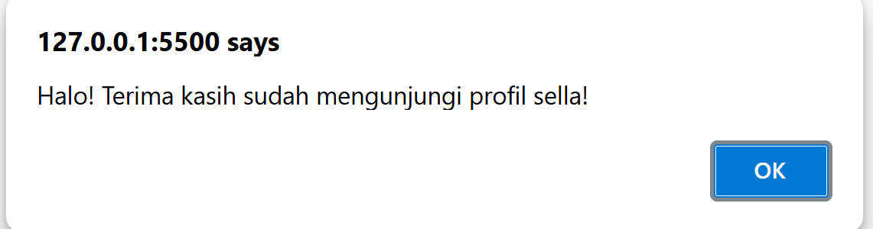

Saat halaman web dibuka, akan muncul popup alert dengan pesan:  
**"Halo! Terima kasih sudah mengunjungi profil Sella!"**  
Ini dibuat dengan perintah JavaScript berikut:

*alert("Halo! Terima kasih sudah mengunjungi profil Sella!");*

Fungsi dari alert ini adalah untuk memberikan sambutan singkat kepada pengunjung ketika mereka pertama kali membuka halaman. Meskipun sederhana, pesan ini dapat menambah sentuhan personal, namun sebaiknya digunakan dengan bijak agar tidak mengganggu kenyamanan pengguna.

**K. ESKRPSI SCHRENSHOOT GITHUB**